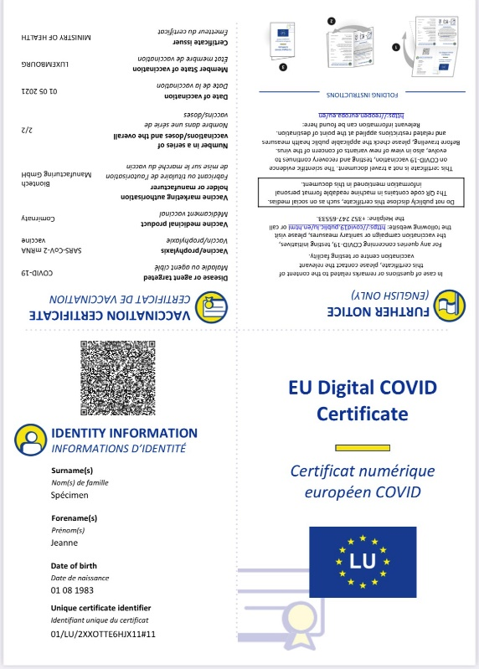
Le certificat numérique national (Luxembourg)

